OFFENE KLASSE, 14. August 2023, Kraft in den Beinen
Hocker oder Stuhl
- Anfangsentspannung – Stufenlagerung, Unterschenkel am Hocker
- Sonnengruß mit Fokus auf den Beinen
  - Zehenspitzenstand Namasté
  - VB mit „gehen“ und Heben der angewinkelten Beine im Wechsel, Becken nicht aufdrehen
  - Lounge re, vorderes Bein strecken/hinteres Knie tief, OK anheben – mehrfach
  - Liegestütz, Beine im Wechsel heben/zum Kinn
    - Zusammenstellen und an die äußere Matten Kante stellen, von dort wieder zur Mitte
  - 8-Punkt, Knie am Boden Gesäß hoch, Gesäß flach, Knie hoch - mehrfach
  - Halbe Kobra, Paddeln mit den gesteckten Beinen
  - Abwärts Hund, Knie 90° anwinkeln/heben, ausdrehen! Beide!
  - Lounge re, einfach weiter machen... und alles zur anderen Seite wiederholen
- Am Hocker...
  - Mindestens Fingerspitzen auf der Sitzfläche, ein Bein angewinkelt nach hinten und vorn auf die Sitzfläche (Zehenspitzen) – Beide Beine mehrfach
  - Eine Fußsohle auf die Sitzfläche, mit dem hinteren Knie tief und wieder hoch... dort weit und hoch zurück lehnen
    - Vorne tief jetzt bitte noch mit Drehung zum Knie
    - Beide Hände an der Stuhlfläche – Beinrückseitendehnung mit gestreckten Beinen
      - Zum Krieger III – Beide Beine, erst einen, dann beide Arme
  - Tiefer Zehenstand am Hocker...
    - Hände am Hocker, Beine im Wechsel in versch. Richtungen strecken – vorn, zur Seite, am Hocker vorbei
    - Hände neben der Hüfte an der Matte, OK aufrichten, Beine über den Hocker überschlagen...
      - Ein Unterschenkel auf die Sitzfläche, strecken VB
  - Tiefe Hocke, wieder in den Zehenstand, breite Knie... 10x
    - Flache Füße - re/li ein Knie zur Mitte hin zum Boden
- Sitzen auf dem Hocker... Hüftöffnung, mit rückseitiger Liegestütze
  - Beine strecken, Zehen herziehen, Hände hinter dem Rücken falten, Arme strecken, VB, OK aufrichten... Blick nach vorn
  - Ein Bein so eng wie möglich greifen und strecken/beugen
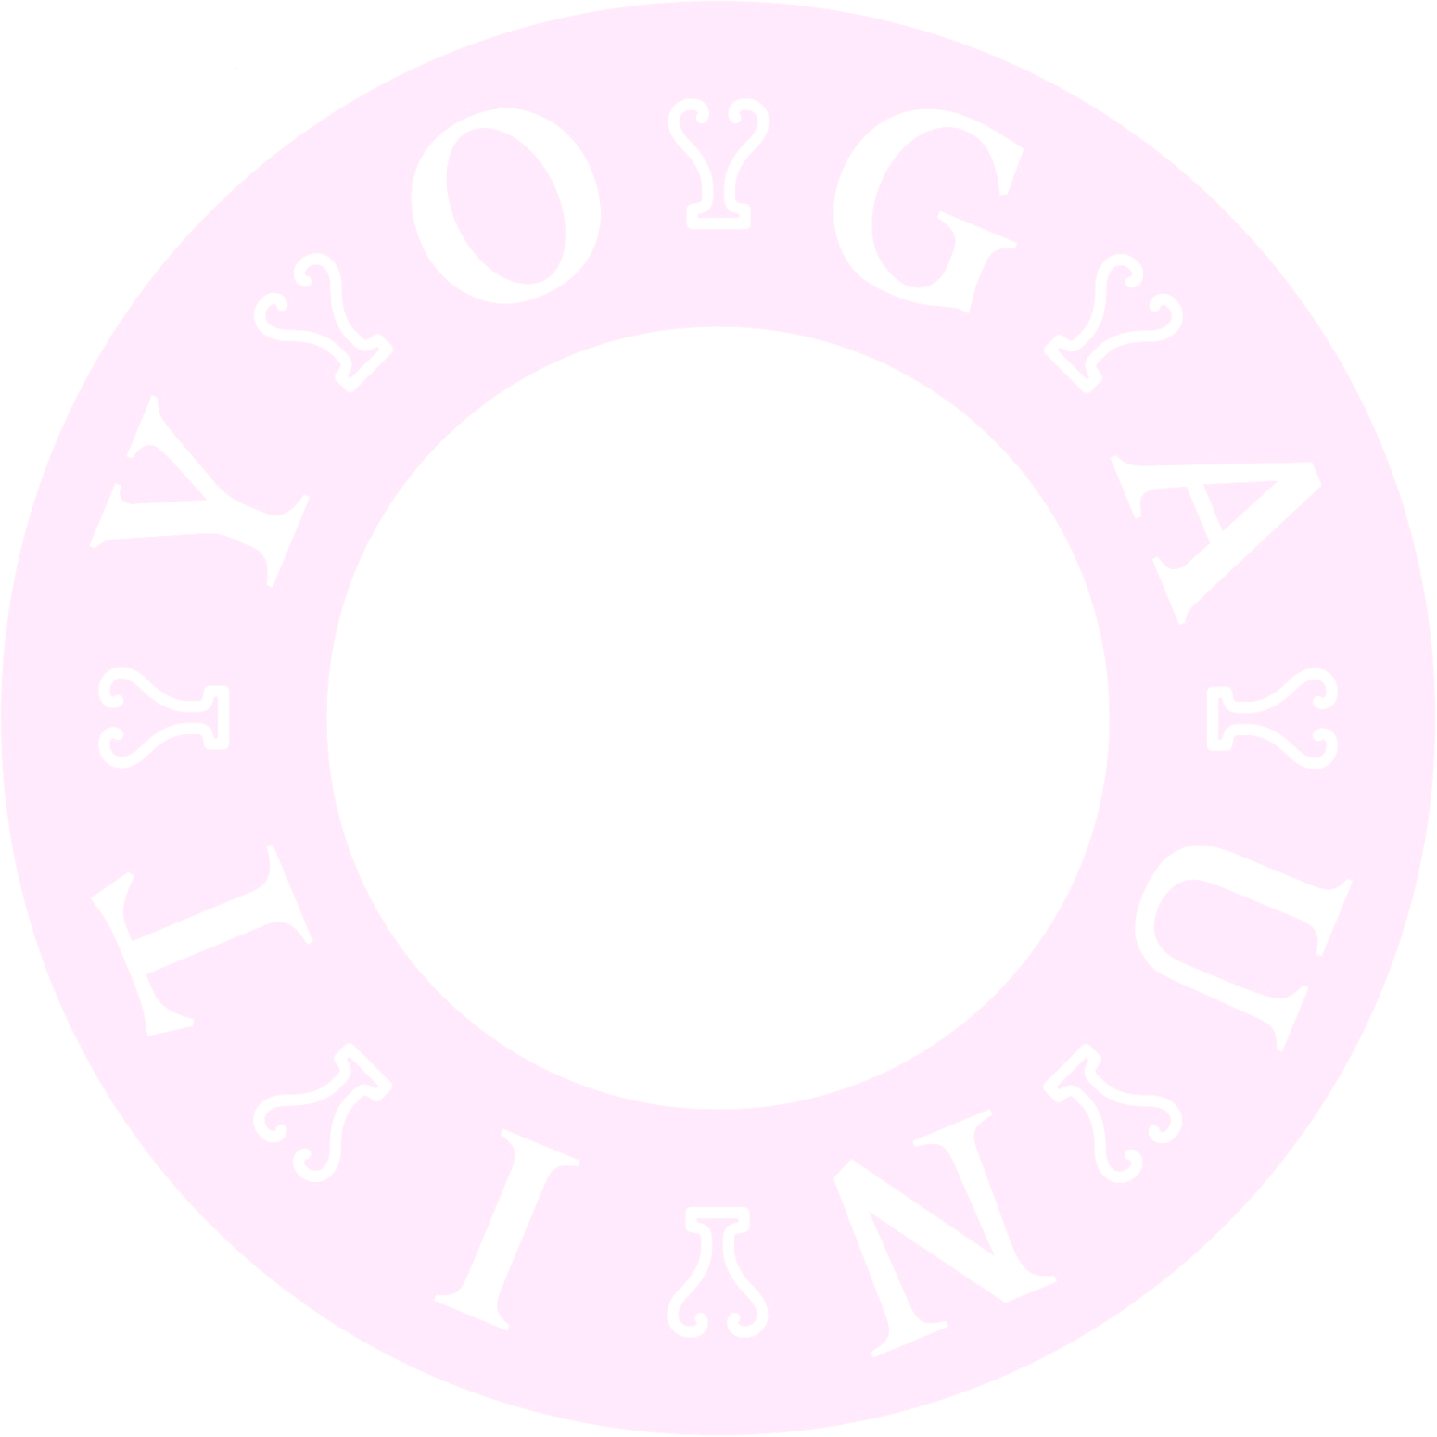
- Endentspannung, Stufenlagerung oder Hockerpflug...

